IZVJEŠTAJ O KVALITETU PRIMJENE ANALIZE UTICAJA PROPISA (RIA) U CRNOJ GORI ZA 2016. GODINU

Uvođenje analize uticaja propisa u crnogorski regulatorni sistem – regulatorni okvir

Shodno Akcionom planu za regulatornu reformu i unapređenje poslovnog ambijenta, usvojenom 2009. godine, fokus reformi u crnogorskom regulatornom sistemu su činili: Regulatorna reforma »Giljotina« propisa, Reforma lakoće poslovanja, i Procjena regulatornih efekata (RIA).

Osnovna svrha reformi jeste uklanjanje zakonskih rješenja koja ograničavaju poslovanje i stvaraju prepreke privrednim subjektima. Kontrolu uspostavljanja kvalitetnog zakonodavnog okvira moguće je sprovesti prije i poslije donošenja određenog propisa. Kada je riječ o kontroli prije donošenja akta, odnosno ex ante evaluaciji uticaja nove regulative ili njenih izmjena na sistem u cjelini, oruđe koje se koristi jeste sprovođenje Analize procjene uticaja propisa (tzv. RIA – Regulatory Impact Assessment).

Analiza efekata propisa je formalno uvedena u crnogorski regulatorni sistem 01. januara 2012. godine. Obaveza je propisana čl. 33 i 40 Poslovnika Vlade Crne Gore (“Sl. list CG”, br. 3/12).

Članom 33 Poslovnika Vlade Crne Gore uvedena je obaveza predlagača propisa da u postupku pripreme zakona i drugih propisa, sprovede analizu procjene uticaja propisa (RIA), u skladu s aktom Ministarstva finansija.

Takođe, članom 40 Poslovnika, uz predlog zakona, drugog propisa ili opšteg akta predlagač je dužan da, između ostalog, dostavi obrazac RIA, sačinjen u skladu s aktom Ministarstva finansija, kao i mišljenje Ministarstva finansija o stavu predlagača da nije potrebno vršiti RIA odnosno da li je RIA koju je sproveo predlagač adekvatna.

Prije formalnog stupanja na snagu, stvoreni su svi nephodni administrativni i institucionalni preduslovi za njeno uvođenje. Na ovaj način je prestala da važi obaveza predlagača da Ministarstvu finansija na posebnom fiskalnom obrascu dostavlja procjenu fiskalnog uticaja koji bi sprovođenje akta imalo na budžet Crne Gore, sredstva Fonda penzijskog i invalidskog osiguranja, Fonda za zdravstveno osiguranje, Zavoda za zapošljavanje Crne Gore i budžet lokalne samouprave. Pored zakona, i sva podzakonska akta (uredbe, odluke, pravilinici, uputstva…) moraju biti upućena na mišljenje Ministarstvu finansija. Takođe, pripremljeno je i objavljeno Uputstvo o sačinjavanju izvještaja o sprovedenoj analizi procjene uticaja propisa (“Sl. list CG”, br. 09/12), čiji je sastavni dio Obrazac Izvještaja o sprovedenoj analizi procjene uticaja propisa.

Izvještaj o sprovedenoj analizi uticaja propisa sastoji se od sedam djelova koji obuhvataju definisanje problema, cilj predloženog propisa, identifikovane regulatorne i neregulatorne opcije za postizanje planiranih ciljeva, analizu efekata svake identifikovane opcije u pogledu njenog ekonomskog, socijalnog i drugih uticaja uključujući administrativne troškove, analizu fiskalnog uticaja, konsultacije sa relevantnim zainteresovanim subjektima i aktivnosti monitoringa i ocjene vezano za predloženi propis. Obrazac RIA izvještaja utvrđuje konkretna pitanja koja ministarstvima pomažu da se koncentrišu na relevantne informacije koje treba uključiti u svaki od djelova ovog izvještaja.

Priručnik za analizu efekata propisa (RIA) koji je Savjet za regulatornu reformu i unapređenje poslovnog ambijenta usvojio 2011. godine uključuje korisne savjete, metodološka i organizaciona uputstva za ministarstva u vezi sa svakom fazom postupka sprovođenja analize. U njemu su takođe utvrđeni osnovni principi pri odlučivanju o dubini analize i mogućim izuzecima kada RIA nije neophodna. U izuzetke spada prijedlog Zakona o budžetu, zakoni koji se bave posljedicama vanrednih situacija, kao i zakoni o nacionalnoj bezbjednosti.

Takođe, u prethodnom periodu u cilju jačanja institucionalnih kapaciteta relevantnih resora, prvo u saradnji sa IFC-em, Ministarstvo finansija je sprovelo četiri obuke, pri čemu je obučeno oko 60 državnih službenika, a nakon toga u saradnji sa USAID-om sprovedeno je još 6 obuka, pri čemu je obučeno oko 120 službenika.

Institucionalni okvir

Direktorat za finansijski sistem i unapređenje poslovnog ambijenta u Ministarstvu finansija, tačnije Direkcija za unapređenje poslovnog ambijenta i Direkcija za sprovođenje analize procjene uticaja propisa imaju ključnu ulogu u postupku eliminisanja poslovnih barijera i nastupaju kao nadzorni organ u sistemu RIA. Konkretno, Direkcija za unapređenje poslovnog ambijenta zadužena je za analizu postojećih propisa vezanih za poslovni ambijent i kontinuirano eliminisanje poslovnih barijera, za izradu mišljenja o novim propisima sa aspekta biznis barijera barijera i vrši ulogu sekretarijata Savjeta.

Direkcija za sprovođenje analize procjene uticaja propisa zadužena je za sprovođenje politika i procedura za efikasno sprovođenje RIA-e, za analizu izvještaja o RIA-i koje pripremaju druga ministarstva i ocjenu njihove adekvatnosti, kao i podršku ministarstvima kako bi se osiguralo da ovi izvještaji obuhvataju sve uticaje novih propisa na građane, privredu i državu. Ova Direkcija je takođe zadužena za organizovanje obuke za RIA-u za državne službenike koji se bave izradom propisa u ministarstvima.

Pored ovog Direktorata, u postupku davanja mišljenja ključnu ulogu ima i Direktorat za budžet, čiji zadatak je da pregleda svaki izvještaj o sprovedenoj analizi i ocijeni kompletnost i adekvatnost analize fiskalnog uticaja na budžet, koja je sastavni dio u okviru analize o uticaju propisa.

Šta je RIA?

Analiza uticaja propisa predstavlja proces od nekoliko koraka koji imaju za cilj da analitički i sistematski odgovore na pitanje da li je regulatorna intervencija potrebna, i ako jeste koja od mogućih regulatornih opcija predstavlja najbolje rješenje za problem.

Analiza uticaja se zasniva na:

- postavljanju pravih pitanja prilikom razmatranja potrebe za regulatornom intervencijom i tokom izrade propisa;

- prikupljanju neophodnih podataka;

- organizovanju analize tako da slijedi niz logičnih koraka i primjenjuje adekvatne metode;

- razmjeni informacija između predlagača propisa i zainteresovanih strana.

- Iako ne postoji jedan opšteprihvaćeni model RIA, svaka analiza uticaja treba da uključi sljedeće:

- jasnu identifikaciju ciljeva, uzroka i posljedica;
- strukturirane konsultacije sa zainteresovanim stranama;
- razmatranje regulatornih opcija, i
- detaljno ispitivanje uticaja.

Koristi od primjene RIA-e

Glavne koristi od RIA se mogu sumirati na sljedeći način:

- kreatori politike mogu bolje da razumiju posljedice, tj. troškove, koristi i distribucione uticaje odluka (ko ubira koristi, a ko snosi troškove);

- bolji uvid i razumijevanje pravih uticaja propisa, uzimajaći u obzir da RIA pomaže procjenu i opis troškova i koristi;

- pravovremeno otkrivanje indirektnih i nenamjeravanih uticaja propisa;

- pojednostavljenje regulatornog okruženja;

- transparentnost procesa, zainteresovane strane mogu predstaviti svoje poglede i dodatne činjenice kroz konsultacije sa regulatorom i tokom javne rasprave;

- poboljšanje rada državne administracije, unapređenje koordinacije regulatornih aktivnosti i odgovornosti regulatora.

Primjena RIA-e u Crnoj Gori u 2016. godini

U toku 2016. godine Ministarstvo finansija je dalo ukupno 312 mišljenja na predloge akata i prateće obrasce Izvještaja o sprovedenoj analizi procjene uticaja propisa, s aspekta implikacija na poslovni ambijent i uticaj na budžet države.

Od ukupno 312 akata, 82 (26,3%) su se odnosila na zakone, 120 (38.5%) na podzakonska akta i 110 (35,2%) na ostala strateška dokumenta (strategije, akcione planove, programe, sporazume, itd).

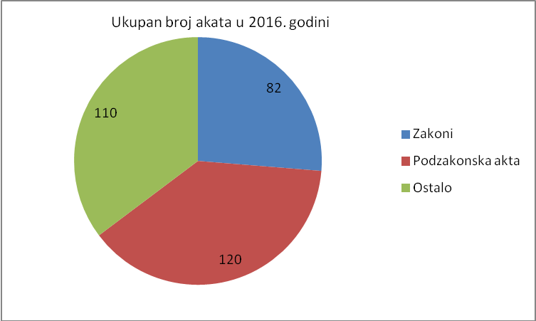

Od ukupno 82 zakona, 60 (73%) je imalo pozitivno mišljenje, 5 (6%) negativno, dok za 17 (21%) zakona nije bilo potrebno vršiti analizu uticaja propisa.

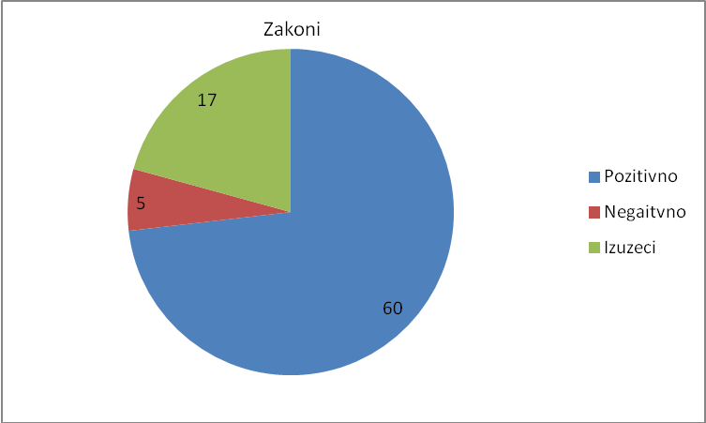

Od ukupno 120 podzakonskih akata, 99 (83%) je imalo pozitivno mišljenje, 11 (9%) negativno, dok za 10 (8%) nije bilo potrebno vršiti analizu uticaja propisa.

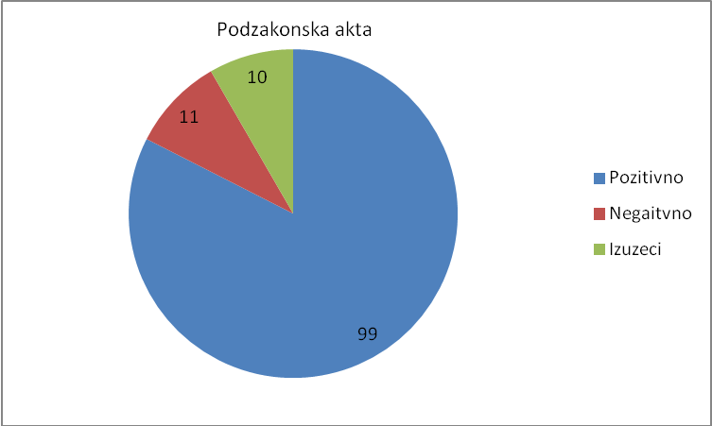

Od 110 strateških dokumenata, 108 (98%) je imalo pozitivno mišljenje, 1 (1%) je bilo negaitvno, dok za 1 (1%) nije bilo potrebno vršiti analizu uticaja propisa.

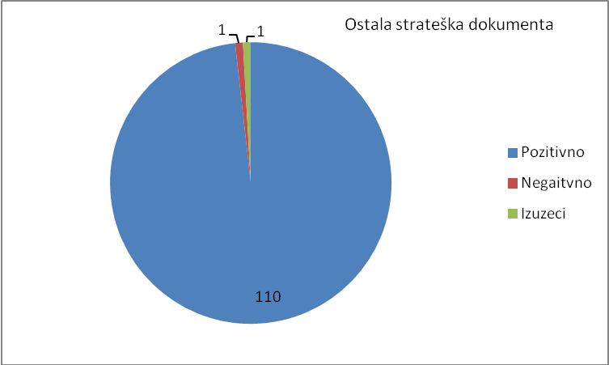

U nastavku se nalazi broj datih mišljenja po institucijama sa podjelom na zakonska, podzakonska akta i ostala strateška dokumenta po institucijama za 2016. godinu:

Institucija | Zakoni |  |  | Podzakonski akti |  |  | Ostala strateška dokumenta
Institucija | poz. | neg. | izuzeci | poz. | neg. | izuzeci | poz. | neg | izuzeci
Ministarstvo pravde | 5 | 1 |  | 2 |  |  | 4
Ministarstvo unutrašnjih poslova | 5 |  | 1 | 3 |  | 2 | 4
Ministartvo javne uprave |  |  | 1 | 1 |  | 3
Ministarstvo odbrane | 2 |  |  | 10 |  |  | 14
Ministarstvo finansija | 9 | 1 | 3 | 11 |  | 1 | 2
Ministarstvo vanjskih poslova i evropskih integracija | 1 |  |  | 6 |  | 2 | 11
Ministarstvo evropskih poslova |  |  |  |  |  |  | 1
Ministarstvo vanjskih poslova |  |  |  | 3 |  |  | 1
Ministarstvo prosvjete | 1 |  |  |  |  |  | 1
Ministarstvo nauke |  |  |  |  |  |  | 1
Ministarstvo kulture | 3 |  |  | 1 | 1 |  | 14
Ministarstvo ekonomije | 7 | 1 | 2 | 8 | 1 | 2 | 23 |  | 1
Ministarstvo saobraćaja i pomorstva | 1 | 1 |  | 1 | 2
Ministarstvo poljoprivrede i ruralnog razvoja | 7 |  |  | 22 |  |  | 4
Ministarstvo održivog razvoja i turizma | 6 | 1 | 5 | 15 | 7 |  | 8 | 1
Ministarstvo zdravlja | 4 |  |  | 4 |  |  | 12
Ministarstvo za ljudska i manjinska prava | 2 |  |  |  |  |  | 2
Ministarstvo rada i socijalnog staranja | 6 |  | 5 | 10 |  |  | 3
Ministarstvo za informaciono društvo i telekomunikacije | 1 |  |  |  |  |  | 1
Uprava za mlade i sport |  |  |  |  |  |  | 1
Vlada Crne Gore |  |  |  | 2 |  |  | 1
UKUPNO | 60 | 5 | 17 | 99 | 11 | 10 | 108 | 1 | 1

Kvalitet primjene RIA-e u Crnoj Gori u 2016. godini

Sprovođenje same analize uticaja propisa obuhvata 7 koraka, i to: definisanje problema, ciljeve, opcije, analizu uticaja, procjenu fiskalnog uticaja, konsultacije zainteresovanih strana i monitoring i evaluaciju. Svih 7 koraka sastavni su dio Izvještaja o sprovedenoj analizi uticaja propisa. Svaki od navedenih 7 koraka sadrži i nekoliko potpitanja u cilju usmjeravanja predlagača propisa u kojem pravcu treba da se vrši analiza i pripremaju odgovori.

Kada je riječ o kvalitetu obavljenih analiza uticaja propisa, generalno posmatrano predlagači propisa (u najvećem dijelu ministarstva) su u stanju da odgovore na sva pitanja u obrascu, dok kvalitet odgovora varira u zavisnosti od sprovedenih analiza.

Kod prvog koraka – definisanje problema – predlagači propisa nemaju poteškoća da odgovore na potpitanja koja se odnose na definisanje problema koje treba predloženi akt da riješi, uzroke problema, posljedice problema, definisanje oštećenih subjekata.

Drugi korak – ciljevi – takođe ne izaziva poteškoće predlagačima propisa prilikom definisanja ciljeva koji se postižu predloženim propisom kao i u kolikoj mjeri su ciljevi usklađeni sa postojećim strategijama ili programom Vlade.
Korak tri odnosi se na definisanje mogućih opcija za ispunjavanje ciljeva i rješavanje problema. Ovaj korak predviđa i obavezu razmatranja opcije „status quo“, kao i neregulatorne opcije. Međutim, ministarstva u rijetkim slučajevima razmatraju dodatne opcije kao što su „status quo“ i neregulatorna intervencija. Ne postoji najmanji broj opcija koje se moraju uključiti, ali je važno razmotriti niz opcija kako bi se pokazalo da analiza nije preuranjeno donijela zaključke. Cilj je razmotriti što je moguće više realnih opcija, a zatim ih suziti na najrelevantnije opcije radi dalje analize.

Korak četiri, koji se odnosi na samu analizu uticaja propisa na građane i privredu predstavlja najveće opterećenje predlagačima propisa. U ovom dijelu ministarstva u najvećoj mjeri nisu u stanju da jasno definišu pozitivne i negativne uticaje, direktne i indirektne koji će proizaći iz primjene propisa. Takođe, poseban problem predstavlja i utvrđivanje potencijalnih troškova za građane i privredu koji bi nastali kao rezultat primjene propisa, kao i ne vršenje procjene administrativnih opterećenja i biznis barijera. U velikom broju slučajeva resorna ministarstva dostavljaju samo grubu procjenu troškova administrativnih opterećenja i biznis barijera. Kao rezultat loše sprovedenih analiza u ovom koraku predstavlja i nedostatak potrebnih informacija, posebno u dijelu procjene troškova. S tim u vezi, u narednom periodu posebna pažnja će biti posvećenja unapređenju kvaliteta samih izvještaja o sprovedenoj analizi procjene uticaja propisa, kroz vršenje obuka državnih službenika u cilju razvijanja vještina za obavljanje, prije svega, ekonomskih i finansijskih analiza kroz sprovođenje obuka za primjenu Modela standardnog troška (Standard Cost Model).

Peti korak se odnosi na procjenu fiskalnog uticaja – da li je potrebno obezbjeđenje finansijskih sredstava iz budžeta Crne Gore za implementaciju propisa i u kom iznosu i da li su ta sredstva obezbijeđena. Takođe, potrebno je odgovoriti i na pitanje da li će se implementacijom propisa ostvariti prihod za budžet Crne Gore. Uvažavajući činjenicu da se sredstva za implementaciju propisa planiraju godišnjim zakonima o budžetu, u ovom dijelu ne postoje prepreke za sprovođenjem analize.

Pretposljednji korak odnosi se na konsultacije zainteresovanih strana gdje je potrebno navesti i rezultate sprovedene javne rasprave. U značajnom broju slučajeva ministarstva ne dostavljaju detaljne informacije o prihvaćenim i odbijenim predlozima dobijenim u postupku javne rasprave, već samo konstatuju da je sproveden postupak. S tim u vezi, potrebno je ojačati sprovođenje konsultacija sa glavnim zainteresovanim stranama i pogođenim grupama jer su one presudne za uspjeh u razradi javnih politika. Navedeno ima za cilj jaču informacionu osnovu regulatornog procesa, povećavanje učešća građana, smanjenje rizika od neželjenih efekata, kao i unaprjeđenje implementacije.
Posljednji korak se odnosi na monitoring i evaluaciju. U ovom dijelu je potrebno utvrditi potencijalne prepreke za implementaciju propisa, mjere koje će biti preduzete tokom primjene propisa da bi se ispunili ciljevi, kao i ko će biti zadužen za sprovođenje monitoringa i evaluacije primjene propisa. Osnovna svrha praćenja jeste da se osigura da kvalifikovani organ dobija povratnu informaciju o rezultatima sprovedene opcije. Praćenjem realizacije dobija se odgovor na pitanje da li mjera rješava definisani problem. U ovom dijelu predlagači propisa nemaju poteškoća prilikom obavljanja analiza.

* * *

RIA izvještaj je dokument koji se koristi za evidentiranje napretka razvoja predloga javne politike.

U slučajevima manjih promjena zakona ili podzakonskih akata, često je relativno jednostavno objasniti problem. Kvantifikovanje koristi i troškova može iziskivati više napora. Međutim, kod većih promjena, a pogotovo kod zakona kojima se regulišu složena i višeslojna pitanja, Izvještaj o RIA treba da se usredsredi na najznačajnije promjene i pokaže da su zainteresovane strane bile aktivno uključene, što formalno, što neformalno, tokom čitavog procesa.

